ST系列持续正压呼吸机

1.1仪器操作简述
在阻塞性睡眠呼吸暂停中，患者会在睡眠时出现暂时上通气道关闭的现象，这会导致正常呼吸被再三中断。ST系列持续正压呼吸机使用一个专用空气压缩机，利用过滤干净的空气，制造一个持续的正压力。呼吸机通过空气管道装置，将这个正压力输送给患者。这个正压力让患者的上通气道保持张开的状态，由此帮助患者呼吸。每位患者所需要的治疗压力都是由睡眠实验室医生测定的。
如果将压力设置得过低，会影响治疗的效果，而过高的压力会让患者感觉不适。因此患者需要在佩带仪器前，在医院里进行压力滴定，由医生出示一份有关使用压力的报告，我们会在报告的指导下为患者调试压力参数。
呼吸机是通过呼吸机顶部的显示器和控制按钮来操作的。仪器采用人性化设计，一系列功能设置参数都可以由用户在一定范围内自行进行调整，这就让患者对治疗过程能感觉更加舒适。
在环境比较干燥的情况下，呼吸机可以选配一个与主机相配套的一体化加温湿化器，通过增加呼吸空气的温度和湿度，防止鼻腔黏膜变干，提高患者使用时的舒适程度。

1.2、仪器参数设置
1.2.1、面板按键功能说明

a）显示屏： 所有的设置都在LCD显示屏上显示。
b）压力开/关键 ：此按键控制气流打开或关闭。在管道连接之前，请把气流关闭
（不要打开气流）。

c）加温湿化器开关键 ： 如果使用选配件一体化加温湿化器，该键是控制加温湿化
器的输出（请参阅：1.4.1、一体化加温湿化器）。

d）压力延迟键 ：此键用来启动压力延迟 (降低初始治疗压力) ，这样可以使您更加容易入睡。
e）用户键 ＋、－： 用于进入不同菜单进行参数设置。
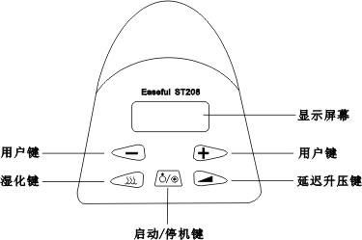

重要提示! 在设置菜单下，延迟升压键 用做进入修改状态和确认修改结果，用户键＋、－ 用于选择设置项目和修改设置数值，压力开/关键 用来作为不保存设置并退出当前设置的选项键，如果需要保存设置可按＋、－ 用户键切换到保存设置界面按 键保存并退出。

警告! 如果呼吸机显示屏损坏,请勿使用，并尽快联系设备供应商。

1.2.2、参数设定和屏幕显示
插好电源线后，呼吸机屏幕上显示如下工作参数。

图示各参数说明：
起始压力：开机启动时，呼吸机输出的压力，默认值为4hPa。
治疗压力：延时升压稳定后的固定输出压力，默认值为8hPa。
延迟升压：从起始压力上升到治疗压力的时间间隔，可使输出压力缓慢的爬升，便于患者入睡。默认值为15分钟。
进入用户设置介面：在机器待机状态下，长按 键约3秒钟，机器进入用户设置状态，此时将显示第一个设置项，界面如下：

此界面是一体化加温湿化器温度设置介面。如果此时要切换到其他设置界面，请按 ＋、－ 键进行选择。
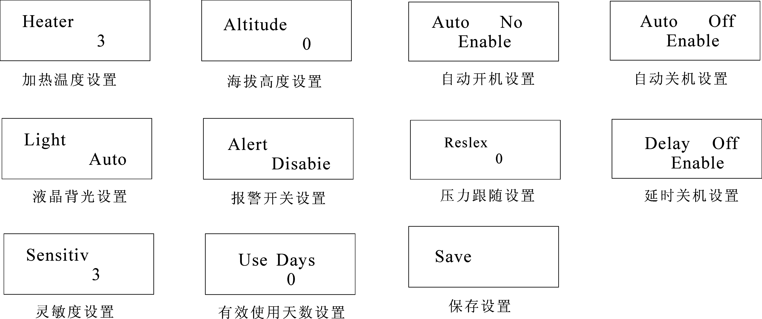

呼吸机可设置项目的界面

1）加热温度设置：在使用加湿器时，可以在加热温度设置界面下，调整加湿器加热的水温，以保证呼吸机输出的气体在保持湿化度的同时具有合适的温度。此界面下按 键，进入调整界面，可见光标闪烁，按 ＋、－ 键可在0～5范围内调整，机器默认值为3，按 键确认修改。
2）海拔高度设置：根据使用者地理位置海拔高度的不同，可以调整此项，以补偿因为海拔高度带来的压力偏差。此界面下按 键进入海拔高度调整界面，此时光标闪烁后，按＋、－键可在0～2范围调整，默认设置为0。数字“0”代表海拔高度低于750米；数字“
1”代表海拔高度约为750－1500米；数字“2”代表海拔高度约为1501－ 2500米，按 键确认修改。
3）自动开机设置：此功能可以使呼吸机在使用者戴上呼吸面罩并深呼吸几次后自动启动呼吸机并输出预设压力。此界面下按 键进入调整界面，可见光标闪烁，按＋、－ 键可以打开（Enable）或关闭（Disable）此功能，默认为打开（Enable）状态。按 键确认修改。
4）自动关机设置：此功能可以使呼吸机在使用者取下呼吸面罩后自动停止呼吸机输出压力并关机。此界面下按 键进入调整界面，可见光标闪烁，按＋、－ 键可以打开（Enable）或关闭（Disable）此功能，默认为打开（Enable）状态。按 键确认修改。
5）液晶背光设置： 液晶显示器的背光开关可设为自动（Auto）、常亮（On）和关闭（Off）三种模式。设置界面下按 键，修改项光标开始闪烁，按＋、－ 键可在三种模式之间调整，默认为自动（Auto）。按 键确认修改。
a）自动（Auto）模式下背光可在无按键操作情况下延时关闭，有按键操作时打开；
b）常亮（On）模式下背光始终打开；
c）关闭（Off）模式下背光始终关闭。
6）报警开关设置： 当使用者在使用过程中面罩因意外脱落时，机器发出报警音提示使用者重新佩戴（此功能只有在禁止自动关机情况下有效）。此界面下按 键进入调整界面，可见光标闪烁，按＋、－ 键可以打开（Enable）或关闭（Disable）此功能，默认为关闭（Disable）状态。按 键确认修改。
7）压力跟随设置：在使用过程中自动检测呼吸节律，在呼气时段降低面罩内压力，使用户感觉更加舒适。此界面下按 键进入调整界面，可见光标闪烁，按＋、－键可在（0）、（1）、（2）范围调整，默认设置为关闭（0）。按 键确认修改。
8）延时关机设置：在加温湿化器工作的条件下关机，设备以很低的压力（约4hPa）继续工作约15分钟，将加温湿化器内的残留水汽吹走，避免对设备造成损害。此界面下按 键进入调整界面，可见光标闪烁，按＋、－ 键可以打开（Enable）或关闭（Disable）此功能，默认为打开（Enable）状态。按 键确认修改。
9）灵敏度设置：此设置只支持Auto CPAP的机型。该机型可以根据使用者在使用过程中对压力的适用程度，自动调节呼吸机的压力输出强度。灵敏度是指自动模式下对于病人发生呼吸暂停时，升压反应的灵敏程度。灵敏度设置越高，在发生呼吸暂停和鼾声时，升压速度越快，但是灵敏度设置过高就会造成压力调整太频繁，并带来气压波动太大而造成患者不适感。灵敏度设置为1～5，1为灵敏度最低，5为最高，默认为3。
10）有效使用天数：本机连续工作4小时以上的天数作为有效治疗天数。此数值仅作为参考，您的医生或者设备供应商可能会定期询问该数值。该数值自动产生，用户无法修改。


重要提示 : 如果您在任何时候需要退出设置菜单,只需按下压力开/关键 即可。

1.3 仪器的日常使用方法
1）连接管路：按首次使用说明中所述连接电源线、安装好管路和鼻面罩（见鼻面罩包装袋内的使用说明书）。将鼻垫完全罩住鼻子，头带套住头部，调节好头带的松紧。同时根据前额支架与您的前额贴紧程度，调节支架的位置到自我感觉舒适后再次调整头带的松紧。

重要提示! 每次使用前请检查管路是否损坏或有异物。如有，须清除异物或更换管路。

2）调整管路位置：躺到床上调整好管路位置，使得熟睡翻身时管路可以自由活动。注意检查鼻面罩和头带，使自己感觉松紧度舒适，并且没有漏气吹到眼底的现象。
3）呼吸机的启动：呼吸机有自动、手动两种启动方式。
a）在设置了自动开机模式后，戴好鼻面罩和头带后做两次深呼吸，呼吸机会自动输出气流。
b）当机器被设定为手动开机模式后，必须按一下压力开/关键 ，气流才会输出。
4）使用压力延迟：呼吸机启动后自动按预设的延时时间，以初始低压力，缓慢爬升，这样容易使患者入睡，之后压力会逐渐上升到治疗压力。压力延迟功能可以重复多次使用的，在延时升压过程中再次按 键，恢复到起始时间，再次开始延时升压。当然也可以选择不使用压力延迟，呼吸机启动后直接上升到治疗压力，但是必须在维护菜单中把延时时间设置为0后呼吸机才能不需要压力延时直接上升到治疗压力。
5）关闭机器：摘下鼻面罩和头带，按下压力开/关键以关闭机器。如果机器自动关机设置为打开（Enable）时，当你摘下鼻面罩后机器会自动关机。

注意：请注意不要让被单、窗帘或其他物品堵塞机器的空气滤芯盖和通气口。要让呼吸机正常工作，必须使空气在机器中正常流通。如果感觉气流比较冷，可以将管路放置在被子下，以减少热量损失。
1.4、附件和选配件的使用
1）使用湿化器 ：本呼吸机使用一体化加温湿化器（选配件），湿化器可以使潮湿和温暖的空气进入气道，保证使用的舒适性。
注意！ 为了使用安全，加温湿化器加水后设备必须要平放。
2）使用氧气 ：氧气可以加在鼻面罩处，请注意以下事项。
警告！ 使用的氧气必须符合当地的医用氧气标准。如果使用氧气，将氧气管接到鼻面罩氧气接口处。使用氧气时，先开机器再接通氧气，先关氧气再关闭机器，以防止氧气在机器内部堆积，因为氧气有助燃的危险，必须让仪器和氧源能远离热源、明火和任何油类物质或其他可燃物。不要在机器和氧源附近吸烟。

3）背包：背包用来装机器和附件。外出旅行时，请随身携带，请勿托运。
4）使用血氧组件：血氧组件是ST208A的组成部分，它是一个3通道生理参数记录器，可采集并存储血氧饱和度、脉率及呼吸机压力的数值。

1.4.1、一体化加温湿化器（选配件）
北方地区空气干燥，夜间长时间使用CPAP治疗，容易引起鼻部不适。如果采用一体化加温湿化器配套使用，可以有效解决这个问题。

1）加温湿化器安装一体化加温湿化器结构见上图。不需要使用任何工具，您就可以将加温湿化器轻易地安装到呼吸机上或拆除下来。
操作步骤如下：
• 将加湿水罐与加热部件的气嘴对准，将加湿水罐推入加热部件。
• 将加热部件的气嘴对准呼吸机的出气口，同时将加热部件的供电插头对准呼吸机前端的供电插座然后把加温湿化器向前推入，当听到“咔嚓”的声响时即完成了加温湿化器与呼吸机的对接。
• 随呼吸机配备的呼吸管道，一端与加湿水罐的出气口相接，另一端与病人鼻面罩连接。
• 经注水口注入清水，注意水位不能超过最高水位刻度。为防止水垢生成，建议使用蒸馏水或纯净水。
2）加温湿化使用方法
• 呼吸机通电后，按下加温湿化开/关键，加温湿化器即启动，湿化罐内的水温按设置的温度保持恒定。
• 鼻面罩内的湿度与加热温度有关，一般温度低时，面罩内的湿度低，温度高时面罩内湿度也高。
• 管道内温度和室温之间温差越大，越容易发生冷凝现象。
• 如第二天早晨观察管道的凹槽内仅有小的冷凝水滴，说明湿度适当；如管道和面罩内有较多水滴，则说明湿度过高，应该适当调低湿化温度。如发现鼻部发干则说明湿度过低，应调高湿化器的温度。
• 躺下时必须确保呼吸机略低于头部的水平位置，可以使冷凝水滴流回湿化罐而不会使呼吸受阻。
• 如果您不用湿化空气，可以倒空加湿水罐。
• 加温湿化器的加热温度的调整见3.2.2参数设定和屏幕显示 1）加热温度设置，按调整的步骤增加或降低加热温度。

1.4.2、血氧组件
血氧组件是一个3通道生理参数记录器，可采集并存储血氧饱和度、脉率及呼吸机压力的数值。
血氧组件通过数据控制线与呼吸机连接后，可识别呼吸机输出压力，通过将实时监测的血氧饱和度数值与组件内预设的调压阈值对比，向呼吸机发出控制信号，调节其输出压力，实现对呼吸机的自动调压。
血氧组件记录结束后能通过I/O 口将记录的数据下载到计算机内保存。
当计算机安装了血氧组件的分析软件后，可对血氧饱和度、脉率和呼吸机压力进行回放显示、分析统计、存储，并打印分析报告。

